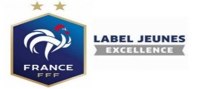
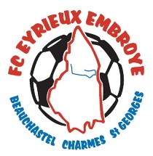 Tournoi U11 Dimanche 13 juin 2022
FICHE D’INSCRIPTION TOURNOIS U11
FC EYRIEUX EMBROYE
NOM DU CLUB :
Nom Responsable U11 |  | Prénom :
Mail : @ |  | Portable :
Nom Responsable U11 (seconde équipe) |  | Prénom :
Mail : @ |  | Portable :
Nombre d’équipes : équipe (s) U11 X 40 euros
Terrains de Charmes sur Rhône chemin du bac 07800
MUNIER JEAN MICHEL
LE PANORAMA 3
07800 SAINT GEORGES LES BAINS
06.84.23.61.05 jmg.munier@free.fr
A RENVOYER LE PLUS RAPIDEMENT à l’adresse suivante Chèque à l’ordre du FCEE

